Муниципальное автономное дошкольное образовательное учреждение
«Детский сад №58»
Группа№6
Воспитатель: Ширяева Н.К.
Дата проведения: 12.01.2026г.

Развлечение «Елочка волшебных слов»

В зимний день 11 января отмечают замечательную дату " Всемирный день Спасибо"! В этот день все искренне благодарят друг друга за хорошие дела и поступки, уделяют чуточку своего внимания, создавая окружающим радостное настроение. Во многих городах мира проводят праздники, развлечения, ярмарки, фестивали, концерты и конкурсы. Вот и мы с ребятами решили провести небольшое мероприятие к этой замечательной дате.
Прежде чем перейти к елочки волшебных слов, мы рассмотрели картинки с эмоциями и учились распознавать ощущения человека на данный момент (радость, гнев, страх, грусть, слезы и т.д)

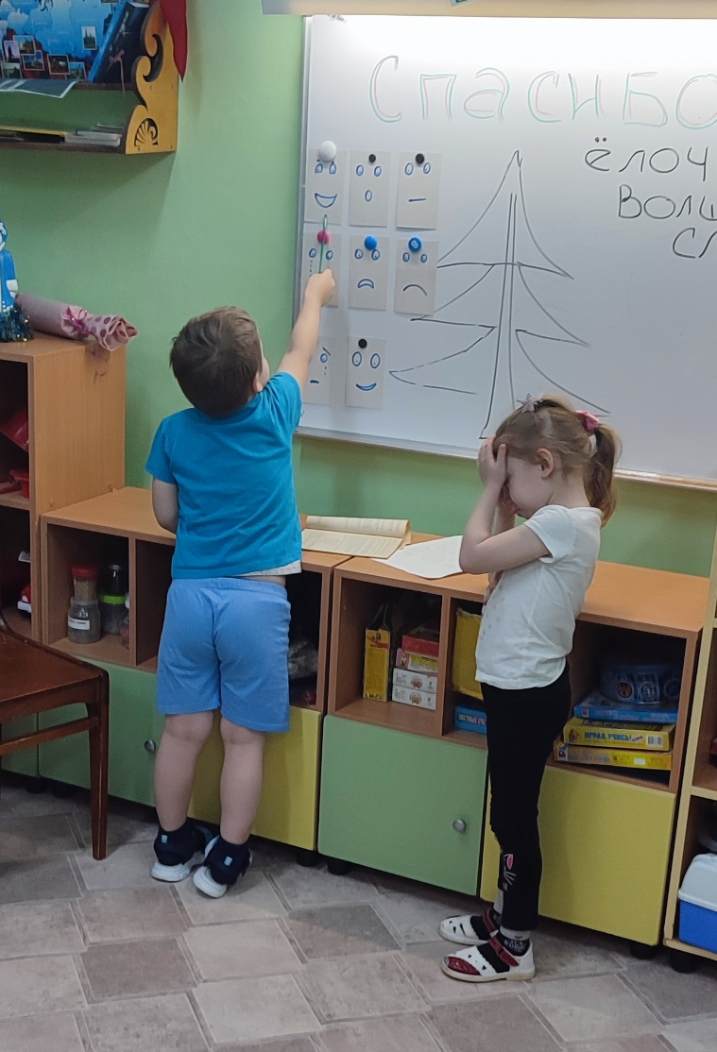
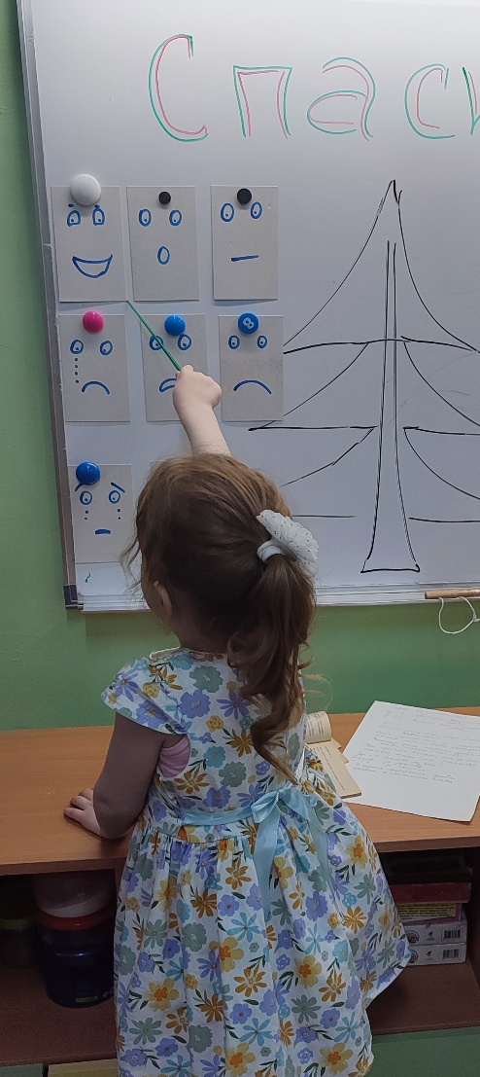

Плавно, через беседу, мы с воспитанниками перешли к елочки волшебных слов. Вспоминая и называя вежливые слова (которые произносятся ежедневно), дети нарядили елочку волшебства в веселые смайлики.
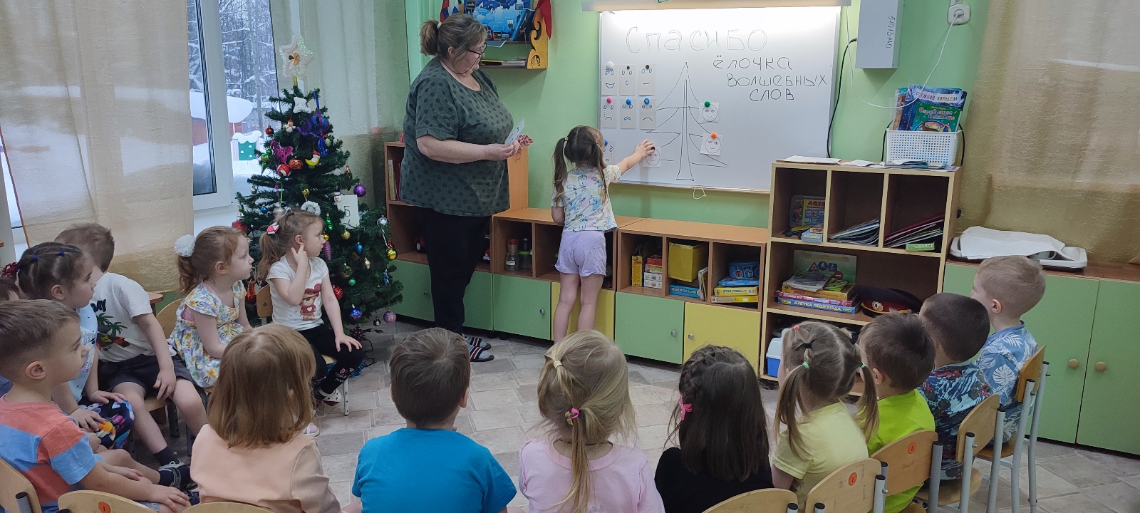

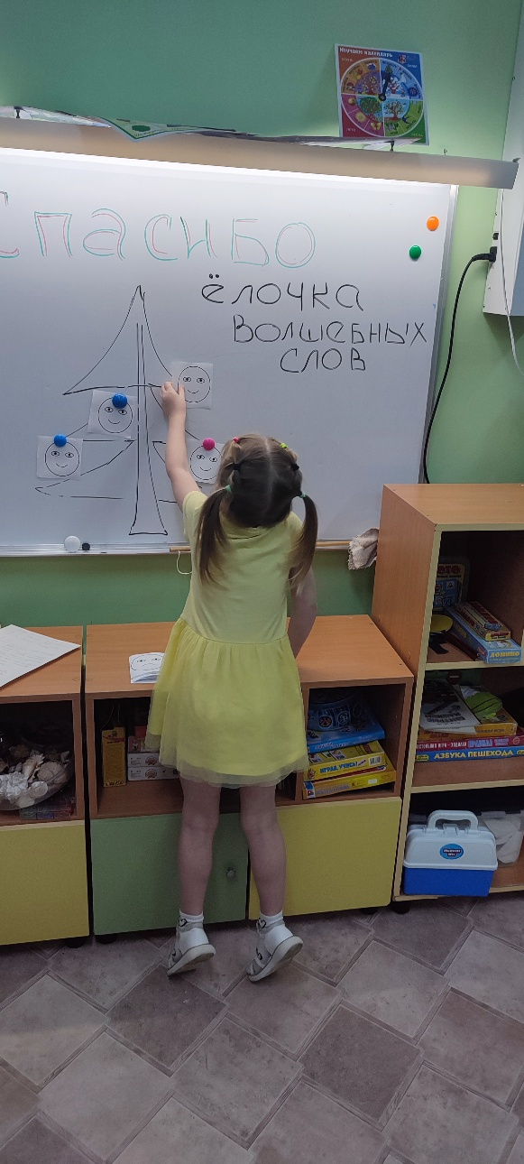
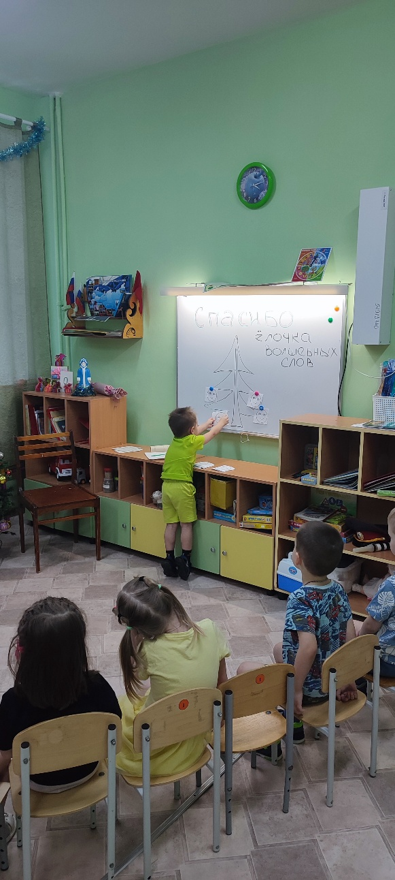

Следующим заданием было отгадывание загадок на сообразительность:
Встретив зайку, ёж сосед
Говорит ему: (Привет)
А его сосед ушастый
Отвечает: Ёжик (Здравствуй)
Неуклюжий песик Костик
Мышке наступил на хвостик,
Поругались бы они,
Но сказал он (Извини)
Трясогузка с бережка
Уронила червяка,
И за угощенье рыба
Ей пробулькала: (Спасибо)
Толстая корова Лула
Ела сено и чихнула.
Чтобы не чихала снова,
Мы ей скажем: (Будь здорова!)

В завершении нашего развлечения воспитанниками были найдены запрятанные буквы самого главного, волшебного слова «СПАСИБО». Вот такой досуг у нас получился.

